

Sekrety žab rodu Bufo, 5-MeO-DMT,
Bufotenin (5-OH-DMT)
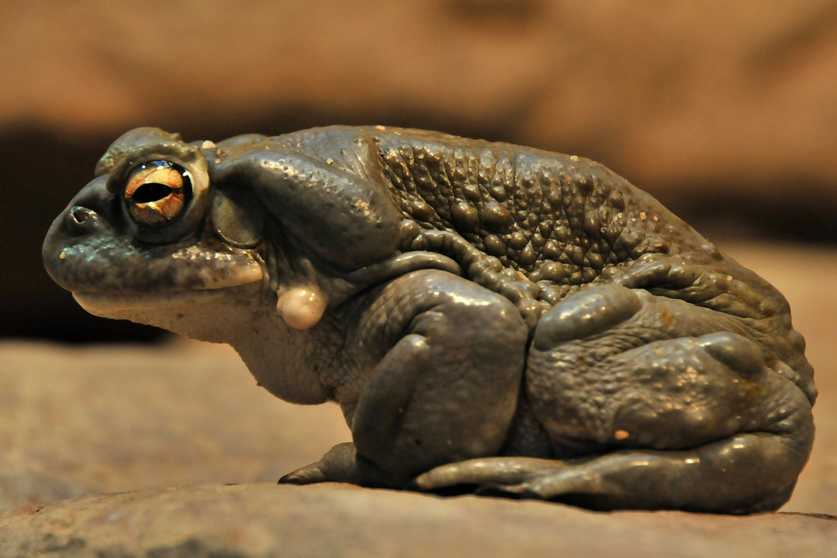Ropucha coloradská (Bufo alvarius). Foto: Joachim S.Muller, CC-BY-SA-2.0, flickr.com/photos/joachim_s_mueller/6145984501
Přehled základních informací o látkách

Z důvodu odlišné farmakokinetiky těchto tří jmenovaných látek je potřeba rozlišovat, že sekret žáby obsahuje jak 5-MeO-DMT, bufotenin, tak další potenciálně ne příliš bezpečné látky, viz ropuší sekret.

Slangové názvy
žába, ropucha, Bufo, 5-MeO....

Způsob užití
- v moderním konceptu nejčastěji kouřením
- šňupání (čisté 5-MeO-DMT nebo bufotenin)
- vzácně intravenózně, intramuskulárně nebo subkutánně
- používá se vysušený žabí sekret nebo častěji se používá synteticky vyrobená čistá báze (5-MeO-DMT).

Obvyklá dávka 5-MeO-DMT (kouření):
- slabá: 3 – 6 mg
- střední: 6 – 12 mg
- silná: 12 a více mg

Obvyklá dávka ropuší sekret :
- slabá: 30 – 60 mg
- střední: 60 – 120 mg
- silná: 120 mg a více
(sekrety se liší, obsah aktivních látek kolísá od 5-15%[1], brána střední hodnota)

Průběh (kouření) :
- nástup: 5 – 60 sekund
- celková doba trvání: 20 – 40 minut
- vrcholová fáze: 5 -15 minut
- sestupná fáze: 10 -20 minut

Účinky na psychiku
- změna zrakového vnímání a zvýraznění barev
- komplexní geometrické vize
- změněné vnímání času a prostoru (až kompletní absence tohoto rozměru)
- zesílení emočního prožívání
- myšlení v abstraktnich konceptech přesahujících jazyk
- narušeni procedurální paměti
- změna vnímání vlastního já (až pocit rozpuštění ega)
- pocity ztráty vlastního těla
- pocity umírání
- pocity jednoty a propojení
- bujná představivost a snové vize
- pocit splynutí s vesmírem, pocit dosáhnutí osvícení, blaženosti, bezbřehé lásky, mystické prožitky aj.
- pocit vhledu do podstaty existence
- úzkost


- paranoia
- zmatenost
- amnézie

Tělesné účinky
- pocit napětí v těle
- tlak na hrudi
- poruchy taktilního čití
- třes a svalové křeče
- nevolnost a zvracení
- rozšíření zornic
- poruchy termoregulace (návaly horka nebo chladu)
- vysoké riziko srdeční arytmie (v případě požití žabího jedu)
- prudké výkyvy krevního tlaku (v případě ropušího sekretu, zvýšené riziko trombembolických příhod)

Nebezpečné kombinace
- Antidepresiva (např. SSRI, SNRI, IMAO): Kombinace psychedelik s antidepresivy může nepředvídatelně změnit průběh intoxikace a může dojít i k život ohrožujícímu stavu zvanému serotoninový syndrom. Zvláště nebezpečné jsou kombinace s inhibitory MAO (například léky s účinnou látkou moklobemid např. Aurorix nebo rostlinné extrakty obsahující například harman, harmalin, harmol apod.)
- Marihuana: Marihuana nepředvídatelně deformuje účinek psychedelik. Narušuje pozornost, znesnadňuje možnost integrace prožitku a zvyšuje pravděpodobnost „flashbacků“
- Stimulanty: Stimulanty zesilují úzkost a zvyšují riziko vzniku myšlenkových kruhů, které mohou být pro uživatele velice nepříjemné. Dále zvyšují zátěž kardiovaskulárního systému.
- Tramadol: atypický opiod vyskytující se v lécích proti bolesti, snižuje práh pro vznik křečí, v kombinaci s psychedeliky se zvyšuje riziko epileptického záchvaty, rovněž zvyšuje riziko serotoninového syndromu.
Jiné: 5-MeO-DMT byste neměli požívat, pokud trpíte jakýmkoli kardiovaskulárním onemocněním včetně vysokého krevního tlaku. Pro užití žabích jedů jsou obzvláště rizikové srdeční arytmie a stavy po infarktu myokardu, protože složky žabího jedu jsou silně arytmogenní. V souvislosti s požitím žabího jedu bylo zaznamenáno několik úmrtí. Dále by tyto látky neměly být užívány lidmi, u kterých bylo diagnostikováno psychotické onemocnění nebo mají takové onemocnění v rodinné anamnéze.

Stav v ČR
5-MeO-DMT, bufotenin, ani žádná složka jedu není v ČR na seznamu zakázaných látek. Nákup, držení a užívání tedy není trestným činem ani přestupkem. Různé rostlinné zdroje jsou avšak nelegální, protože kromě 5-MeO-DMT a 5-OH-DMT obsahují i DMT, které je na seznamu zakázaných látek.
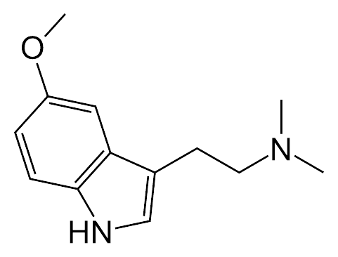5-MeO-DMT

Autor: Vojtěch Cink <vojtech.cink@czeps.org>
Verze 11/2018

Sekrety ropuch
Sekrety všech [2] ropuch obsahují psychedelické substance. U většiny z nich se v sekretu vyskytují v minimálních koncentracích. Pro psychedelické vlastnosti se užívá severoamerická ropucha Bufo alvarius, která jako jediná obsahuje 5-MeO-DMT i bufotenin [1]. Dále se používají druhy jihoamerických ropuch, které obsahují pouze bufotenin (5-OH-DMT) jako například Bufo marinus.
Kromě zmíněných tryptaminů obsahuje sekret i velké množství katecholaminů například dopaminu, adrenalinu a noradrenalinu. Katecholaminy jsou zodpovědné za nárůst krevního tlaku po požití. Například sekret B. marinus obsahuje až pět procent adrenalinu [3]. Dále pak obsahuje toxiny ze skupiny bufadienolidů jako například marinobufagin a bufotalin [4]. Tyto toxiny mají shodný mechanismus účinku jako toxiny náprstníků (Digitalis sp.)[4], ovlivňují iontové kanály v srdeční svalovině a mají za následek vznik srdečních arytmií, které mohou mít fatální průběh.
Neexistuje žádná prokázaná nepřetržitá tradice užívání B. alvarius, přežívají pouze tradice užívání jihoamerických ropuch[5], např. sekretu B. marinus. Dnešní podoba rituálů je kombinací tradičního používání B. marinus a fantazie dnešních neošamanů. Sekrety bývají někdy neošamany obohacovány čistým 5-MeO-DMT, aby se zvýšil účinek a kvůli relativně nízké ceně čistého 5-MeO-DMT a obtížnému získávání ropušího sekretu.

5-MeO-DMT
V poslední době bývá častěji používáno čisté 5-MeO-DMT než ropuší sekret. 5-MeO-DMT je silně potentní psychedelický tryptamin, který se kromě sekretu B. alvarius vyskytuje v mnoha rostlinných zdrojích jako například Diplopterys cabrerana nebo Dictyoloma incanescens.
Dnes se užívá většinou kouřením, ale také se někdy podává intravenózně (0,7-3,1 mg) [6], sublinguálně (pod jazyk) nebo intranazálně (šňupáním) a dávky se v obou případech pohybují kolem 10 mg [6]. Dále se užívá v kombinaci s MAO inhibitory, například v podobě ayahuascy. Kombinace 5-MeO-DMT s MAO inhibitorem zvyšují serotoninovou toxicitu a tato kombinace může vést až k serotoninovému syndromu, což je potenciálně život ohrožující stav.
5-MeO-DMT snadno přechází přes hematoencefalickou bariéru a na receptory se váže jak 5-MeO-DMT, tak zejména jeho aktivní metabolit bufotenin (5-OH-DMT). 5-MeO-DMT se rozhodně nedá považovat za náhradu DMT, protože oproti němu je 4-10x potentnější [6].
Čisté 5-MeO-DMT je v běžných koncentracích relativně bezpečné a fyzické projevy jsou srovnatelné s jinými tryptaminy. Mezi fyzické projevy patří: změny taktilního čití, pocit tlaku v břiše, poruchy svalové koordinace, svalový třes, někdy až křeče svalů, nevolnost, mydriáza a poruchy termoregulace

Bufotenin (5-OH-DMT)
Bufotenin se vyskytuje v sekretu všech žab rodu Bufo, ve většině z nich pouze v minimální koncentraci. Původně byl objeven roku 1893 [2] v sekretu ropuchy obecné tehdy nazývané Bufo vulgaris, dnes nazývané Bufo bufo. Dále se vyskytuje v mnoha rostlinách jako například v semenech a listech stromů rodu Anadenanthera, v jehož podobě bývá tradičně používán jako šňupací směs yopo, cohoba, cebil, villca a podobně [8]. Semena A. pelegrina obsahují až 7,4% butoteninu a A. colubrina var. Cebil až 12,4% [8]. Nejčastěji se kouří buď v podobě sušeného sekretu B. marinus nebo jako upravená semena A. pelegrina nebo A. colubrina často smíchaná s tabákem. Dále se dá šňupat opět nejčastěji v podobě upravených semen stromů rodu Anadenanthera. Čistá báze se u nás vyskytuje poměrně vzácně. V podobě čisté báze se podává i intravenózně nebo intramuskulárně. Někdy takto bývá podáván i žabí sekret, což ovšem velmi často končí smrtí [9].
Šňupáním a sublinguálně (pod jazyk) se většinou uživá 40 - 100 mg, kouřením pak 2-10mg. Bufotenin se v různých podobách někdy kombinuje s MAO inhibitory a rod Anadenanthera se používá jako přísada do ayahuascy. Jakákoli kombinace s MAO inhibitory může být až život ohrožující.
Čistý bufotenin působí jako velmi potentní psychedelikum a je poměrně bezpečný, míra nežádoucích účinků je srovnatelná s ostatními tryptaminy. Mezi fyzické reakce patří: rozšíření zornic (mydriáza), zrychlený tep (tachykardie), návaly horka, zvýšené pocení a někdy svíravé pocity v břiše nebo v hrudníku.

Bezpečnost užívání
Pokud se někdo rozhodne požít nějakou ze zmiňovaných substancí, měl by se řídit základními pravidly bezpečnosti. Prvním krokem je zjistit, co nejvíce informací o poskytovateli materiálu - jestli se jedná o neošamana, psychologa, lékaře, léčitele a podobně, dále jaké s tím má zkušenosti a ideálně i nějaké ohlasy od někoho, kdo s ním už má zkušenost. Rozhoduje to totiž o setu zkušenosti, což má zásadní vliv na celkovou podobu zkušenosti. Pokud se kupuje materiál například na internetu, pak zjistit bezpečnost a důvěryhodnost zdroje.
Dále je důležité zjistit co nejvíce o požívaném materiálu - zda se jedná o žabí sekret, upravený rostlinný materiál nebo čistou bázi, někteří neošamani totiž sekrety obohacují čistým 5-MeO-DMT.
Dalším krokem je zvážit vlastní zdravotní stav. Kontraindikací je jakékoli psychiatrické onemocnení - aktivní i dříve prožité a dokonce psychotická onemocnění (např. schizofrenie) u přímých příbuzných a to dvě generace dozadu.
V případě použití žabích sekretů je také nutné vzít v úvahu stav srdce a cév. Požití se nedoporučuje všem s onemocněním srdce. Zvláště pak každému u koho byla zjištěna srdeční arytmie, vysoký krevní tlak, prodělal infarkt myokardu, cévní mozkovou příhodu nebo trpí aneurysmatem aorty nebo mozkových tepen. Katecholaminy (adrenalin a noradrenalin) v sekretu způsobují prudký nárůst krevního tlaku. Ve spojitosti s kouřením sekretu B. alvarius byla zaznamenána úmrtí v důsledku plicní embolie. Toxiny v sekretu pak vedou k srdečním arytmiím nebo zhoršení stávajících arytmií a to až se smrtelnými následky. Riziko užití by se dalo snížit vyšetřením EKG před plánovaným požitím.
Mezi nebezpečné lékové kombinace patří psychiatrická medikace, zejména veškerá antidepresiva. Dále pak kardiologická medikace a to zejména antiarytmika. Obecně se nedoporučuje požívat podobné látky v případě jakékoli medikace, protože některé léky mohou způsobovat srdeční arytmie. Extrémně nebezpečné jsou pak MAO inhibitory. Jejich užití spolu s tryptaminy může vést k serotoninovému syndromu, což je potenciálně život ohrožující stav projevující se vysokým krevním tlakem a tepovou frekvencí, silným pocením, poruchami vědomí až bezvědomím, poruchami svalové koordinace až křečemi, zvýšenou teplotou až horečkou a průjmem [10], [11].

Použitá literatura
[1] V. Erspamer, T. Vitali, M. Roseghini, a J. M. Cei, „5-Methoxy- and 5-Hydroxyindoles in the skin of Bufo alvarius", Biochem. Pharmacol., roč. 16, č. 7, s. 1149–1164, čvc. 1967.
[2] T. Lyttle, D. Goldstein, a J. Gartz, „Bufo Toads and Bufotenine: Fact and Fiction Surrounding an Alleged Psychedelic", J. Psychoactive Drugs, roč. 28, č. 3, s. 267–290, čvc. 1996.
[3] K. K. Chen a A. Kovaříková, „Pharmacology and toxicology of toad venom", J. Pharm. Sci., roč. 56, č. 12, s. 1535–1541, pro. 1967.
[4] E. F. A. Vulpian, „Sur le venin du crapaud commun", Compt Rend Soc Biol, roč. 2, s. 133, 1854.
[5] P. T. Furst, Hallucinogens and culture. San Francisco: Chandler & Sharp, 1976.
[6] H.-W. Shen, X.-L. Jiang, J. C. Winter, a A.-M. Yu, „Psychedelic 5-Methoxy-N,N-Dimethyltryptamine: Metabolism, Pharmacokinetics, Drug Interactions, and Pharmacological Actions", Curr. Drug Metab., roč. 11, č. 8, s. 659–666, říj. 2010.
[7] H. Handovsky, „Ein Alkaloid im Gifte von Bufo vulgaris", Arch. Für Exp. Pathol. Pharmakol., roč. 86, č. 1–2, s. 138–158, bře. 1920.
[8] J. Ott, „Pharmanopo-psychonautics: Human intranasal, sublingual, intrarectal, pulmonary and oral pharmacology of bufotenine", J. Psychoactive Drugs, roč. 33, č. 3, s. 273–281, zář. 2001.
[9] C. Kostakis a R. W. Byard, „Sudden death associated with intravenous injection of toad extract", Forensic Sci. Int., roč. 188, č. 1–3, s. e1–e5, čvc. 2009.
[10] E. W. Boyer a M. Shannon, „The Serotonin Syndrome", N. Engl. J. Med., roč. 352, č. 11, s. 1112–1120, bře. 2005.
[11] C. Sun-Edelstein, S. J. Tepper, a R. E. Shapiro, „Drug-induced serotonin syndrome: a review", Expert Opin. Drug Saf., roč. 7, č. 5, s. 587–596, zář. 2008.

